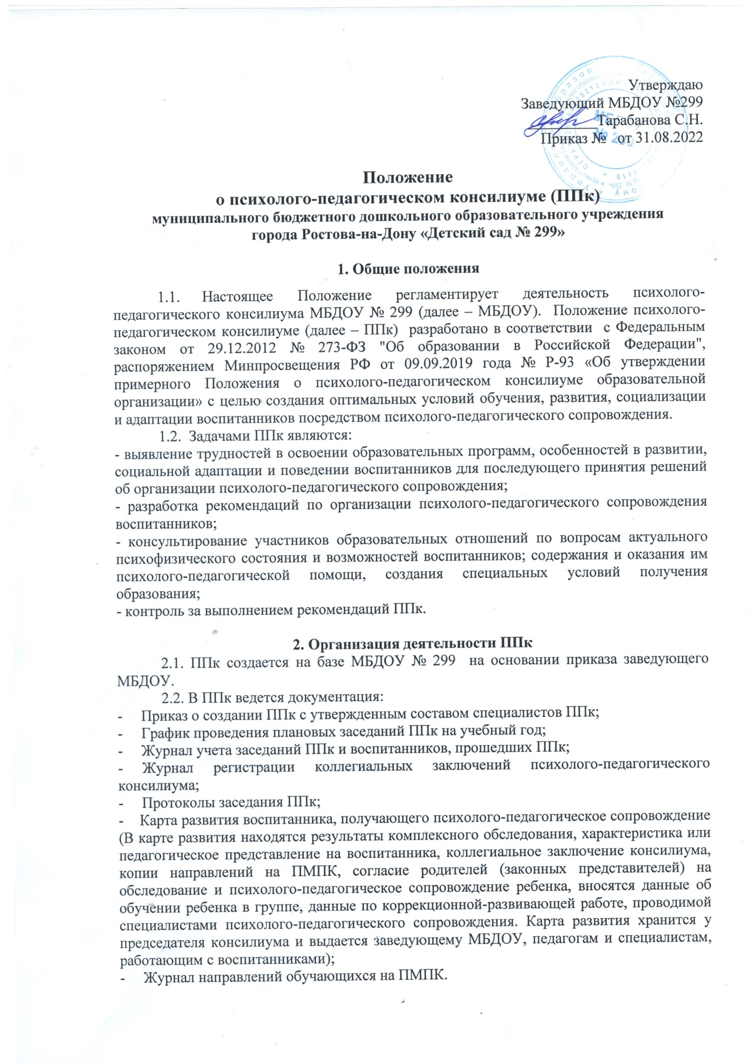

2.3. Документы ППк хранятся в МБДОУ в течении 5 лет.
2.4. Общее руководство деятельностью ППк возлагается на заведующего МБДОУ. 2.5. Состав ППк: председатель ППк - заместитель заведующего по ВР, педагог-психолог, учитель-логопед, секретарь ППк (определенный из числа членов ППк).
2.6. Заседания ППк проводятся под руководством Председателя ППк или лица, исполняющего его обязанности.
2.7. Ход заседания фиксируется в протоколе (приложение 1).
Протокол ППк оформляется не позднее пяти рабочих дней после проведения заседания и подписывается всеми участниками заседания ППк.
2.8. Коллегиальное решение ППк, содержащее обобщенную характеристику воспитанника и рекомендации по организации психолого-педагогического сопровождения, фиксируются в заключении (приложение 2). Заключение подписывается всеми членами ППк в день проведения заседания и содержит коллегиальный вывод с соответствующими рекомендациями, которые являются основанием для реализации психолого-педагогического сопровождения обследованного воспитанника.
Коллегиальное заключение ППк доводится до сведения родителей (законных представителей) в день проведения заседания.
В случае несогласия родителей (законных представителей) воспитанника с коллегиальным заключением ППк они выражают свое мнение в письменной форме в соответствующем разделе заключения ППк, а образовательный процесс осуществляется по ранее определенному образовательному маршруту в соответствии с соответствующим федеральным государственным образовательным стандартом.
Коллегиальное заключение ППк доводится до сведения педагогических работников, работающих с обследованным воспитанником, и специалистов, участвующих в его психолого-педагогическом сопровождении, не позднее трех рабочих дней после проведения заседания.
2.9. При направлении воспитанника на психолого-медико-педагогическую комиссию (далее - ПМПК) оформляется Представление ППк на воспитанников (приложение 3). Представление ППк на воспитанника для предоставления на ПМПК выдается родителям (законным представителям) под личную подпись.

3. Режим деятельности ППк
3.1. Заседания ППк проводятся как плановые, так и внеплановые.
3.2. Плановые заседания ППк проводятся в соответствии с графиком проведения, но не реже одного раза в полугодие, для оценки динамики обучения и коррекции для внесения (при необходимости) изменений и дополнений в рекомендации по организации психолого-педагогического сопровождения воспитанника.
3.3. Внеплановые заседания ППк проводятся при зачислении нового воспитанника, нуждающегося в психолого-педагогическом сопровождении; при отрицательной (положительной) динамике обучения и развития воспитанника; при возникновении новых обстоятельств, влияющих на обучение и развитие воспитанника в соответствии с запросами родителей (законных представителей) воспитанника; с целью решения конфликтных ситуаций и других случаях.
3.4. При проведении ППк учитываются результаты освоения содержания образовательной программы, комплексного обследования специалистами ППк, степень социализации и адаптации воспитанника.
На основании полученных данных разрабатываются рекомендации для участников образовательных отношений по организации психолого-педагогического сопровождения воспитанника.
3.5. Деятельность специалистов ППк осуществляется бесплатно.
3.6. Специалисты, включенные в состав ППк, выполняют работу в рамках основного рабочего времени, составляя индивидуальный план работы в соответствии с планом заседаний ППк, а также запросами участников образовательных отношений на обследование и организацию комплексного сопровождения воспитанника.
Специалистам ППк за увеличение объема работ устанавливается доплата, предусмотренная Положением «О компенсационных выплатах сотрудникам МБДОУ № 299»
4. Проведение обследования
4.1. Процедура и продолжительность обследования ППк определяются исходя из задач обследования, а также возрастных, психофизических и иных индивидуальных особенностей обследуемого воспитанника.
4.2. Обследование воспитанника специалистами ППк осуществляется по инициативе родителей (законных представителей) или сотрудников МБДОУ с письменного согласия родителей (законных представителей) (приложение 4).
4.3. Секретарь ППк по согласованию с председателем ППк заблаговременно информирует членов ППк о предстоящем заседании ППк, организует подготовку и проведение заседания ППк.
4.4. На период подготовки к ППк и последующей реализации рекомендаций воспитаннику назначается ведущий специалист (учитель-логопед или педагог-психолог). Ведущий специалист представляет обучающегося на ППк и выходит с инициативой повторных обсуждений на ППк (при необходимости).
4.5. По данным обследования каждым специалистом составляется заключение и разрабатываются рекомендации.
На заседании ППк обсуждаются результаты обследования ребенка каждым специалистом, составляется коллегиальное заключение ППк.
4.6. Родители (законные представители) имеют право принимать участие в обсуждении результатов освоения содержания образовательной программы, комплексного обследования специалистами ППк, степени социализации и адаптации воспитанника.

5. Содержание рекомендаций ППк по организации
психолого-педагогического сопровождения воспитанника
5.1. Рекомендации ППк по организации психолого-педагогического сопровождения воспитанника с ограниченными возможностями здоровья конкретизируют, дополняют рекомендации ПМПК и могут включать в том числе:
- разработку адаптированной основной общеобразовательной программы (АООП);
- разработку индивидуального образовательного маршрута воспитанника;
- предоставление услуг ассистента (помощника), оказывающего воспитаннику необходимую техническую помощь, в том числе на период адаптации воспитанника в МБДОУ на определенное время или на постоянной основе.
- другие условия психолого-педагогического сопровождения в рамках компетенции МБДОУ.
5.2. В ситуации, когда эффективность реализации образовательной программы, рекомендованной ПМПК, программы психолого-педагогического сопровождения ребенка с ограниченными возможностями здоровья и эффективность деятельности специалистов МБДОУ минимальны, отсутствуют или имеют негативную направленность, а состояние ребенка ухудшается, ППк может быть принято решение о необходимости повторного прохождения ПМПК.
5.3. Рекомендации по организации психолого-педагогического сопровождения воспитанника реализуются на основании письменного согласия родителей (законных представителей).

Приложение 1
муниципальное бюджетное дошкольное образовательное учреждение
города Ростова-на-Дону «Детский сад № 299»
________________________________________________________________
344056 г. Ростов-на-Дону тел.252-40-71
пер. Беломорский, 16

Протокол заседания психолого-педагогического консилиума
МБДОУ № 299

№ ____ от "__" __________ 20__ г.

Присутствовали: И.О.Фамилия (должность в МБДОУ, роль в ППк), И.О.Фамилия
(мать/отец ФИО воспитанника).

Повестка дня:
1. ...
2. ...

Ход заседания ППк:
1. ...
2. ...

Решение ППк:
1. ...
2. ...

Приложения (характеристики, представления на воспитанника, результаты
продуктивной деятельности воспитанника и другие необходимые материалы):

1. ...
2. ...
Председатель ППк ______________________________________ И.О.Фамилия

Члены ППк:
И.О.Фамилия
И.О.Фамилия

Другие присутствующие на заседании:
И.О.Фамилия
И.О.Фамилия

Приложение 2
муниципальное бюджетное дошкольное образовательное учреждение
города Ростова-на-Дону «Детский сад № 299»
________________________________________________________________
344056 г. Ростов-на-Дону тел.252-40-71
пер. Беломорский, 16

Коллегиальное заключение психолого-педагогического
консилиума МБДОУ № 299

Дата "__" _____________ 20__ года

Общие сведения

ФИО воспитанника:
Дата рождения воспитанника: группа:
Образовательная программа:
Причина направления на ППк:

Коллегиальное заключение ППк
(выводы об имеющихся у ребенка трудностях (без указания диагноза) в развитии, обучении, адаптации (исходя из актуального запроса) и о мерах, необходимых для разрешения этих трудностей, включая определение видов, сроков оказания психолого-педагогической помощи.
Рекомендации педагогам
Рекомендации родителям
Приложение: (планы коррекционно-развивающей работы, индивидуальный
образовательный маршрут и другие необходимые материалы):

Председатель ППк _________________________________ И.О.Фамилия

Члены ППк:
И.О.Фамилия
И.О.Фамилия

С решением ознакомлен(а) _____________/____________________________________
(подпись и ФИО (полностью) родителя (законного представителя)

С решением согласен (на) _____________/____________________________________
(подпись и ФИО (полностью) родителя (законного представителя)

С решением согласен(на) частично, не согласен(на) с пунктами: _____________
___________________________________________________________________________
___________________________________________________________________________

______________/____________________________________________________________
(подпись и ФИО (полностью) родителя (законного представителя)

Приложение 3
Представление психолого-педагогического консилиума
на воспитанника для предоставления на ПМПК
(ФИО, дата рождения, группа)
Общие сведения:
- дата поступления в образовательную организацию;
- программа обучения (полное наименование);
- форма организации образования в группе: комбинированной направленности, компенсирующей направленности, общеразвивающая, присмотра и ухода, кратковременного пребывания, Лекотека и др.);
- факты, способные повлиять на поведение и успеваемость ребенка (в образовательной организации): переход из одной образовательной организации в другую образовательную организацию (причины), перевод в состав другой группы, замена воспитателя (однократная, повторная), межличностные конфликты в среде сверстников; конфликт семьи с образовательной организацией, обучение на основе индивидуального образовательного маршрута, повторное обучение, наличие частых, хронических заболеваний или пропусков МБДОУ и др.;
- состав семьи (перечислить, с кем проживает ребенок - родственные отношения и количество детей/взрослых);
- трудности, переживаемые в семье (материальные, хроническая психотравматизация, особо отмечается наличие жестокого отношения к ребенку, факт проживания совместно с ребенком родственников с асоциальным или антисоциальным поведением, психическими расстройствами - в том числе братья/сестры с нарушениями развития, плохое владение русским языком одного или нескольких членов семьи, низкий уровень образования членов семьи, больше всего занимающихся ребенком).
Информация об условиях и результатах образования ребенка в образовательной организации:
1. Краткая характеристика познавательного, речевого, двигательного, коммуникативно-личностного развития ребенка на момент поступления в образовательную организацию: качественно в соотношении с возрастными нормами развития (значительно отставало, отставало, неравномерно отставало, частично опережало).
2. Краткая характеристика познавательного, речевого, двигательного, коммуникативно-личностного развития ребенка на момент подготовки характеристики: качественно в соотношении с возрастными нормами развития (значительно отстает, отстает, неравномерно отстает, частично опережает).
3. Динамика (показатели) познавательного, речевого, двигательного, коммуникативно-личностного развития (по каждой из перечисленных линий): крайне незначительная, незначительная, неравномерная, достаточная.
4. Динамика (показатели) деятельности (практической, игровой, продуктивной) за период нахождения в образовательной организации.
5. Динамика освоения программного материала:
- программа, по которой обучается ребенок (авторы или название ОП/АОП);
- соответствие объема знаний, умений и навыков требованиям программы обучающегося по программе дошкольного образования: достижение целевых ориентиров в соответствии с годом обучения в отдельных образовательных областях: (фактически отсутствует, крайне незначительна, невысокая, неравномерная).
6. Особенности, влияющие на результативность обучения: мотивация к обучению (фактически не проявляется, недостаточная, нестабильная), сензитивность в отношениях с педагогами в учебной деятельности (на критику обижается, дает аффективную вспышку протеста, прекращает деятельность, фактически не реагирует, другое), качество деятельности при этом (ухудшается, остается без изменений, снижается), эмоциональная напряженность при необходимости публичного ответа, и пр. (высокая, неравномерная, нестабильная, не выявляется), истощаемость (высокая, с очевидным снижением качества деятельности и пр., умеренная, незначительная) и др.
7. Отношение семьи к трудностям ребенка (от игнорирования до готовности к сотрудничеству), наличие других родственников или близких людей, пытающихся оказать поддержку, факты дополнительных (оплачиваемых родителями) занятий с ребенком (занятия с логопедом, дефектологом, психологом).
8. Получаемая коррекционно-развивающая, психолого-педагогическая помощь (конкретизировать); (занятия с логопедом, дефектологом, психологом, - указать длительность, т.е. когда начались/закончились занятия), регулярность посещения этих занятий.
9. Общий вывод о необходимости уточнения, изменения, подтверждения образовательного маршрута, создания условий для коррекции нарушений развития и социальной адаптации и/или условий проведения индивидуальной профилактической работы.
Дата составления документа.
Подпись председателя ППк. Печать образовательной организации.

Приложение 4
Согласие родителей (законных представителей) воспитанника
на проведение психолого-педагогического обследования
специалистами ППк

Я, ________________________________________________________________________
ФИО родителя (законного представителя) воспитанника

___________________________________________________________________________
___________________________________________________________________________
(номер, серия паспорта, когда и кем выдан)
являясь родителем (законным представителем) _______________________________
(нужное подчеркнуть)
___________________________________________________________________________
___________________________________________________________________________
(ФИО, группа, в которой находится воспитанник, дата (дд.мм.гг.) рождения)

Выражаю согласие на проведение психолого-педагогического обследования.

"__" ________ 20__ г./___________/_________________________________________
(подпись) (расшифровка подписи)

Психолого-педагогические консилиумы образовательных организаций
(ППк):
− осуществляют выявление трудностей в освоении образовательных
программ, в том числе адаптированных, особенностей в развитии, социальной адаптации и поведении воспитанников;
− разрабатывают рекомендации по организации психолого-педагогического сопровождения воспитанников с ограниченными возможностями здоровья конкретизируют, дополняют рекомендации ПМПК и могут включать в том числе:
− разработку адаптированной основной общеобразовательной программы;
индивидуального учебного плана обучающегося; адаптацию учебных и контрольно-измерительных материалов; определяет содержание услуг тьютора, ассистента(помощника), оказывающего воспитаннику необходимую техническую помощь, услуг по сурдопереводу, тифлопереводу, тифлосурдопереводу (индивидуально или
на группу обучающихся), в том числе на период адаптации воспитанника в учреждении на постоянной основе;
− проведение групповых и (или) индивидуальных коррекционно-развивающих и компенсирующих занятий с воспитанниками; определение необходимости дополнительного выходного дня;
− организация дополнительной двигательной нагрузки в течение дня или снижение двигательной нагрузки; предоставление дополнительных
перерывов для приема пищи, лекарств; другие условия психолого-педагогического
сопровождения в рамках компетенции учреждения;
− консультируют участников образовательных отношений по вопросам
актуального психофизического состояния и возможностей обучающихся;
содержания и оказания им психолого-педагогической помощи, создания
специальных условий получения образования;
− осуществляют контроль за выполнением рекомендаций ППк.

Приложение 1
Документация ППк
1. Приказ о создании ППк с утвержденным составом специалистов ППк;
2. Положение о ППк;
3. График проведения плановых заседаний ППк на учебный год;
4. Журнал учета заседаний ППк и обучающихся, прошедших ППк по форме:
N | Дата | Тематика заседания <*> | Вид консилиума (плановый/внеплановый)
--------------------------------
<*> - утверждение плана работы ППк; утверждение плана мероприятий по выявлению обучающихся с особыми образовательными потребностями; проведение комплексного обследования обучающегося; обсуждение результатов комплексного обследования; обсуждение результатов образовательной, воспитательной и коррекционной работы с обучающимся; зачисление обучающихся на коррекционные занятия; направление обучающихся в ПМПК; составление и утверждение индивидуальных образовательных маршрутов (по форме определяемой образовательной организацией); экспертиза адаптированных основных образовательных программ ОО; оценка эффективности и анализ результатов коррекционно-развивающей работы с обучающимися и другие варианты тематик.
5. Журнал регистрации коллегиальных заключений психолого-педагогического консилиума по форме:
N п/п | ФИО обучающегося, класс/группа | Дата рождения | Инициатор обращения | Повод обращения в ППк | Коллегиальное заключение | Результат обращения
6. Протоколы заседания ППк;
7. Карта развития обучающегося, получающего психолого-педагогическое сопровождение (В карте развития находятся результаты комплексного обследования, характеристика или педагогическое представление на обучающегося, коллегиальное заключение консилиума, копии направлений на ПМПК, согласие родителей (законных представителей) на обследование и психолого-педагогическое сопровождение ребенка, вносятся данные об обучении ребенка в классе/группе, данные по коррекционной-развивающей работе, проводимой специалистами психолого-педагогического сопровождения. Карта развития хранится у председателя консилиума и выдается руководящим работникам ОО, педагогам и специалистам, работающим с обучающимся).
8. Журнал направлений обучающихся на ПМПК по форме:
N п/п | ФИО обучающегося, класс/группа | Дата рождения | Цель направления | Причина направления | Отметка о получении направления родителями
 |  |  |  |  | Получено: далее перечень документов, переданных родителям (законным представителям)
 |  |  |  |  | Я, ФИО родителя (законного представителя) пакет документов получил(а).
"__" ____________ 20__ г.
Подпись:
Расшифровка: _________________

